Marka Tesla - czas na ułatwienie sobie życia
Mówiąc Tesla, większość z nas myśli o jednym. Jednak do Polski przyszła czeska marka Tesla - producent urządzeń smart home. Urozmaici Twoje życie!

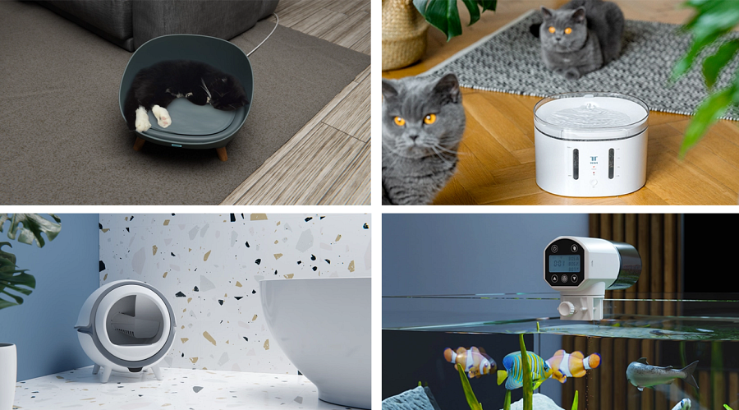
Tesla oferuje bardzo szerokie portfolio produktów - szczególnie interesujące są smart akcesoria dla zwierząt:
l inteligentne podajniki,
l inteligentne fontanny-poidełka,
l inteligentne legowiska,
l inteligentną kuwetę,
l inteligentne zabawki.
Nie musisz się martwić nieobecnością w domu jeśli masz zwierzaka. Wszystko za Ciebie zrobią inteligentne urządzenia, a Ty możesz monitorować co się dzieje, aplikacją Tesla Smart.
Ponadto marka posiada systemy kamer (zewnętrzne i wewnętrzne, w tym nianie dla dzieci), oczyszczacze powietrza, oświetlenie, urządzenia do opieki na dziećmi czy do higieny osobistej. Marka Tesla oferuje najbardziej wszechstronny ekosystem na rynku.
Obsługa urządzeń jest jest banalnie prosta, pomimo swoich zaawansowanych funkcji i możliwości.

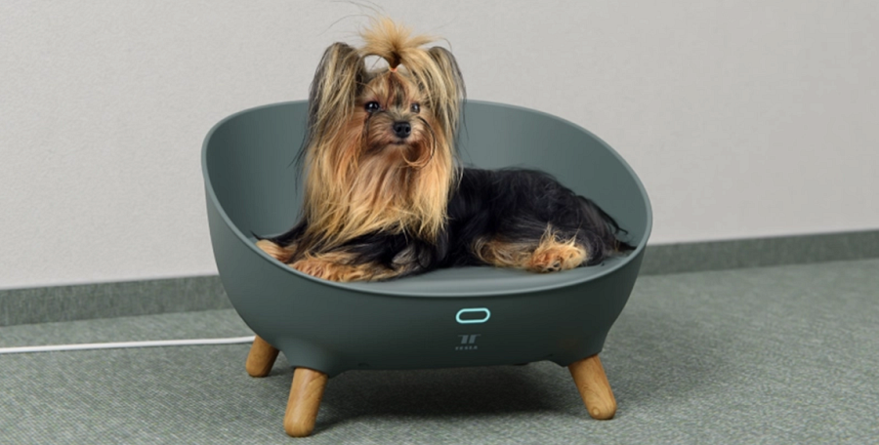
Firma stale się rozwija i będzie poszerzać swój asortyment.
TESLA oferuje produkty inteligentnego domu, które przede wszystkim ułatwią Ci życie i znacznie zaoszczędzą czas. Podczas produkcji firma koncentruje się na właściwym wyborze materiałów, aby były wysokiej jakości i miały maksymalny okres trwałości przez cały czas użytkowania produktu, biorąc pod uwagę przystępność cenową.

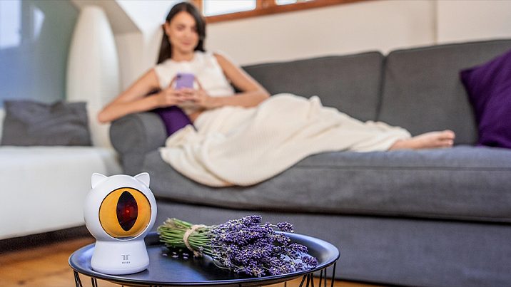
Ponadto wszystkie urządzenia marki TESLA można łatwo dostosować i adaptować do indywidualnych potrzeb każdego użytkownika.

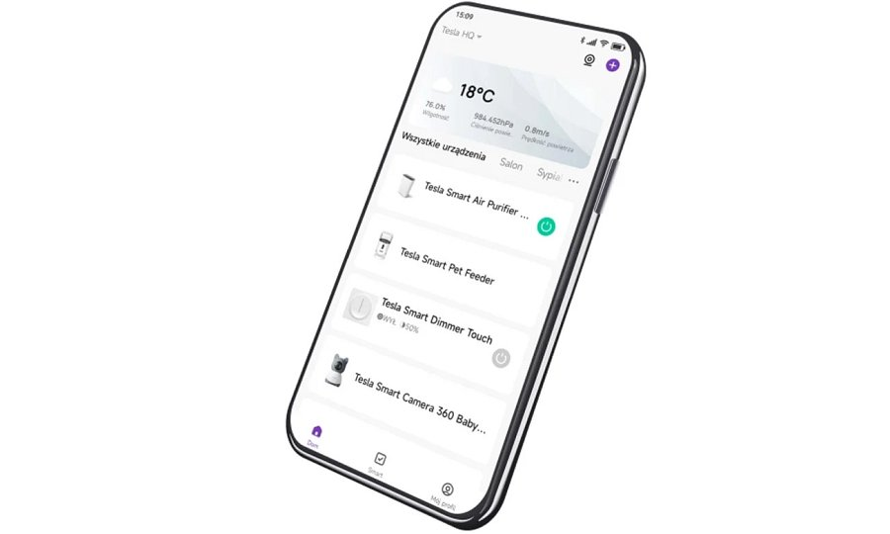
Dodatkowo marka Tesla posiada własną aplikację, dzięki której można sterować wszystkimi urządzeniami z portfolio marki. Wszystko w jednym miejscu: Jedna marka, jedno rozwiązanie, jedna aplikacja.

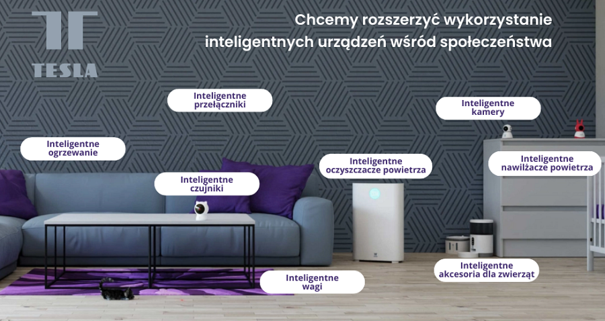
Gdzie kupić: https://www.teslasmart.com/pl/gdzie-kupic
Link do strony producenta: https://www.teslasmart.com/pl
Social media:
Facebook: https://www.facebook.com/teslasmartpl
Instagram: https://www.instagram.com/teslasmartpl

